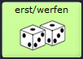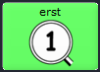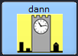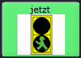

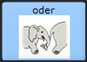

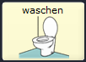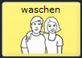

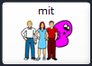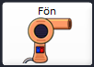




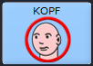

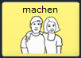

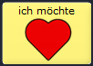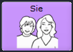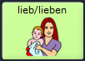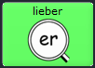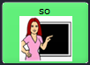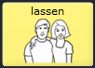

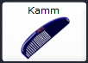


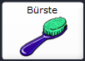

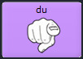

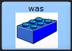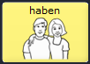

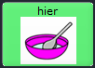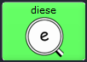

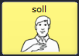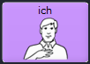

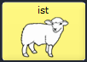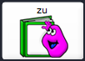

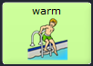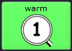

Für das Spiel „Friseur“ bietet es sich an, eine Spielkiste mit dem benötigten Material zusammen zu stellen.

In die Kiste können folgende Dinge gepackt werden:
- die Seiten zur Kommunikation
- Haarbürste
- Kamm
- Haarspangen
- Haargummis
- leere Shampoo-Flaschen
- Handtuch
- Föhn
- leere Tube Haar-Gel
- leere Flasche Haarspülung
- leere Flasche Konditioner
- leere Dose Haarspray
- …

Der Fantasie sind keine Grenzen gesetzt. Meine Schülerinnen habe auch eine Zeitlang nach Pinzette, Wimperntusche und Watte verlangt.

